SECRETARIA DE EDUCAÇÃO E CULTURA DE RIO GRANDE DA SERRA

ATIVIDADES MATERNAL II
Atividade 01 - Objetivo: Desenvolver a criatividade
Com a ajuda da mamãe vamos fazer o indiozinho, com a nossa mão como indica na imagem.
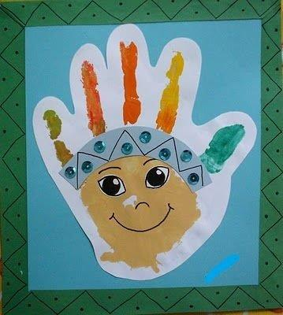

SECRETARIA DE EDUCAÇÃO E CULTURA DE RIO GRANDE DA SERRA

Atividade 02 - Objetivo: Desenvolver a coordenação motora
Com ajuda da mamãe vamos fazer as casinhas dos índios e colar em um palito.
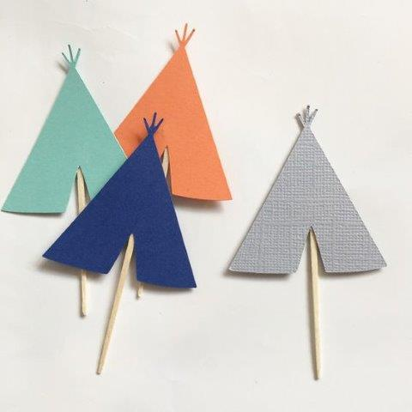

SECRETARIA DE EDUCAÇÃO E CULTURA DE RIO GRANDE DA SERRA

Atividade 03 - Objetivo: Desenvolver a criatividade.
Com a ajuda da mamãe vamos fazer o indiozinho com copinhos descartáveis.
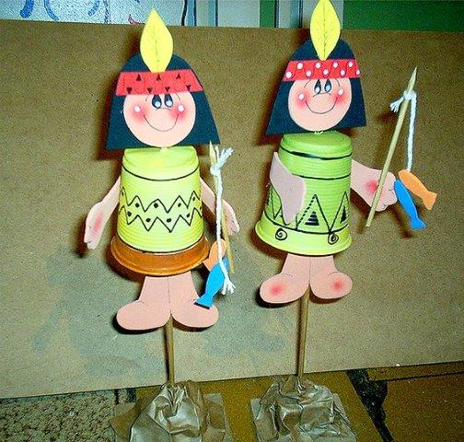

SECRETARIA DE EDUCAÇÃO E CULTURA DE RIO GRANDE DA SERRA

Atividade 04 - Objetivo: Desenvolver a coordenação motora
Com a ajuda da mamãe recortar e montar o indiozinho
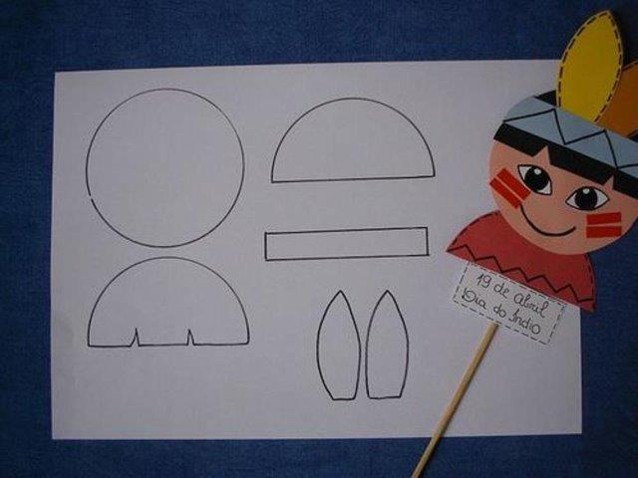

SECRETARIA DE EDUCAÇÃO E CULTURA DE RIO GRANDE DA SERRA

Atividade 05 - Objetivo: Desenvolver a memória e a criatividade
Com a ajuda da mamãe vamos fazer um barquinho com palitinhos de sorvete.
